Instalación de BootStrap 4

Para instalar BootStrap 4 podemos optar por dos opciones:
- Usar el los enlaces que nos proporcionan en la documentación:
El primero de ellos es el CSS de la librería
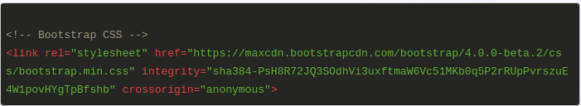
Y posteriormente si vamos a usar componentes, muchos de los cuáles no son elementos estáticos y van a requerir scripts para definir su comportamiento
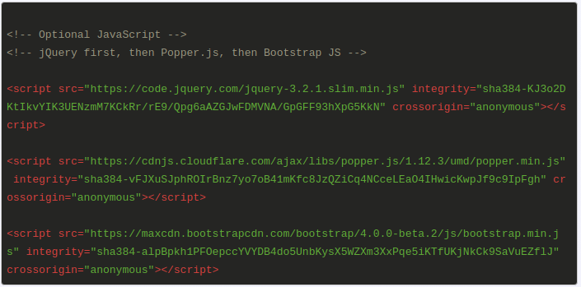
Los dos primeros scripts son para referenciar las librerías jQuery y Popper de las que depende BootStrap.
- Descargar los ficheros necesarios para no tener que pedirlos cada vez que se muestre nuestra página.
Esos ficheros podemos descargarlos de aquí y en vez de usar URLs podremos referenciar los ficheros localmente.
En cualquier caso para este curso se proporciona un fichero base HTML (template.html) con todo lo necesario para poder practicar.
IMPORTANTE: Para la realización de este curso se ha usado la versión beta de BootStrap 4. Conforme los desarrolladores vayan publicando nuevas versiones habría que actualizar los enlaces.

